**Bitácora – Práctica de laboratorio**

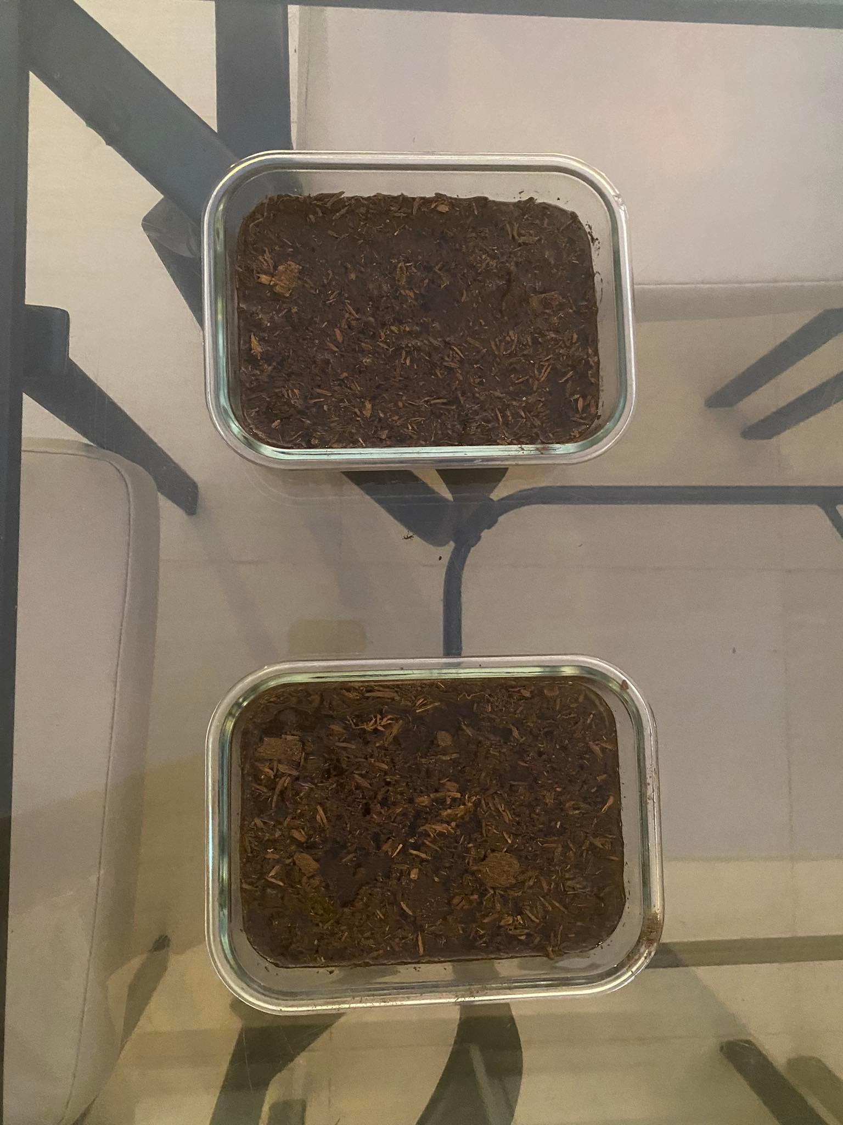

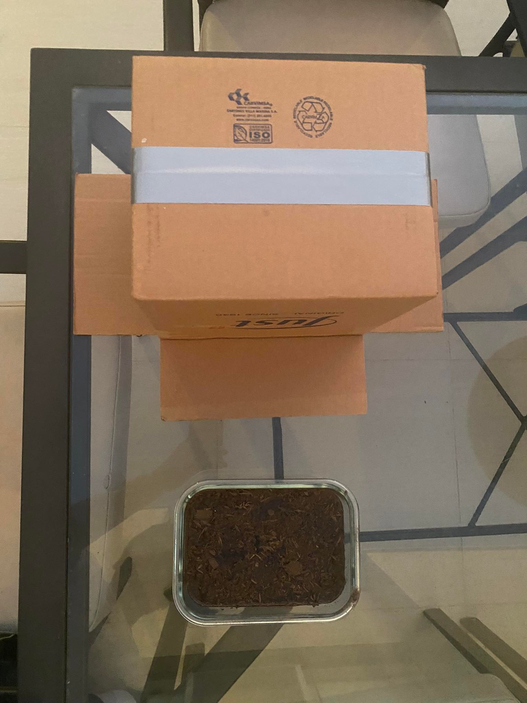

Día 1 – jueves 28 de abril, 6:30 pm

Coloqué las 2 bandejas con la misma cantidad de tierra y las 30 semillas unos 2 cm más abajo del límite, luego, los 300 ml de agua. Al colocar los 300 ml de agua sobre la tierra con las semillas se notó como que era mucha agua para el recipiente, pero lo dejaré ahí porque son las medidas dadas pues no quiero intervenir con el experimento, pero si algo sale mal probablemente sea por eso. No había mucha luz, casi nada, a la hora de colocar las bandejas en el lugar correspondiente pero no creo que haya problema porque en la mañana ya habrá plena luz para la bandeja uno, la segunda igualmente no recibirá luz ya que es cubierta por una caja de cartón.

Día 2 – viernes 29 de abril, 7:30

Las semillas aún no crecen. A la hora de poner el agua aún quedaba un poquito de agua, por lo que sigo pensando que significa que hay mucha agua, además de un día ser muy poco tiempo como para que pueda absorberla, pero aun así sigo porque son las cantidades medidas a ver que surge en el día 3.

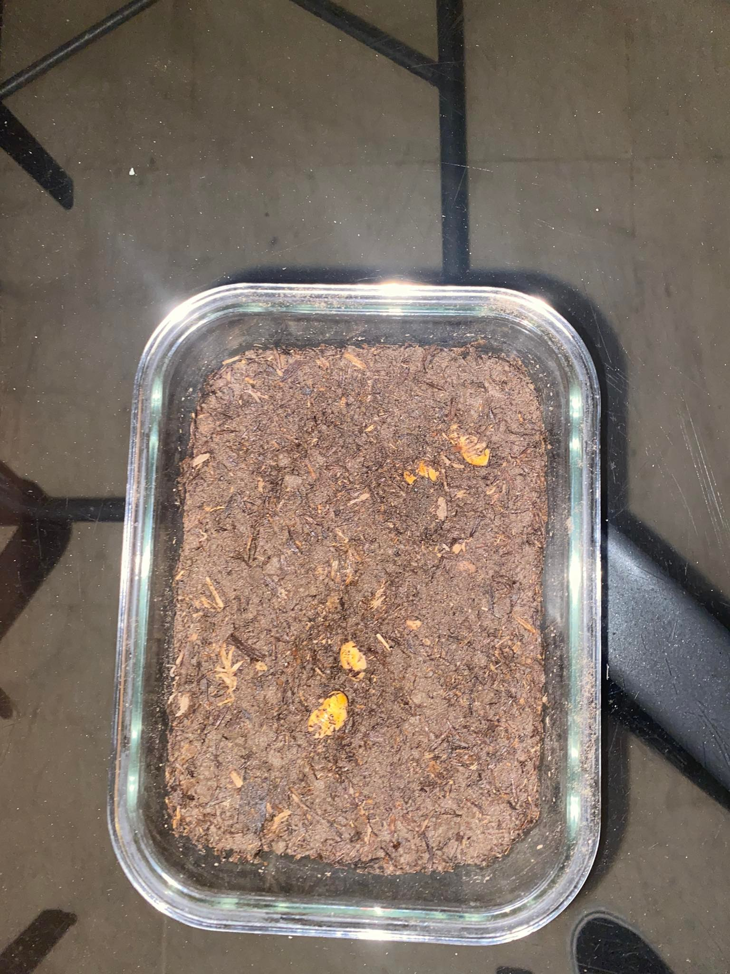

Tratamiento 1

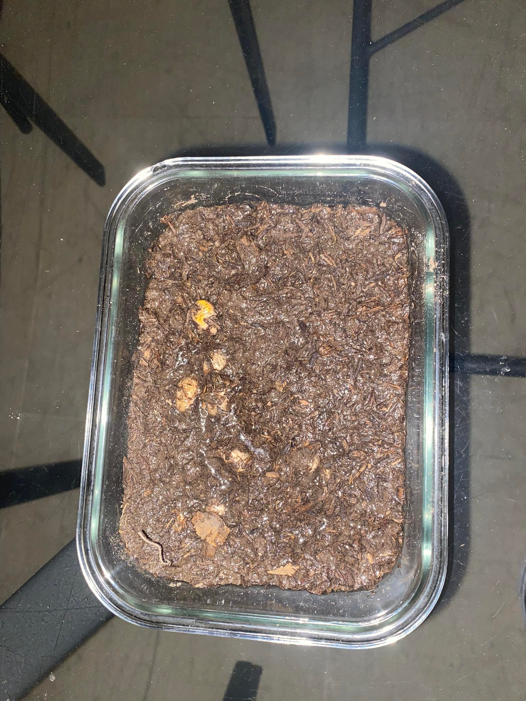

Tratamiento 2

Día 3 – sábado 30 de abril 6:30

Hoy a la hora de llegar a echar el agua aún quedaba bastante agua, lo siguiente que me preocupa es que la tierra se movió un poco y las semillas quedaban un poco descubiertas, por estas razones ya no tengo esperanzas en este experimento, lo más probable es que hoy no eche el agua por el mismo hecho de que ya son las 6:30 y aún queda bastante agua de ayer entonces echaré el agua el día mañana domingo a ver qué tal.

Día 4 – Domingo 1 de mayo 6:30

No coloque el agua por el hecho de que a agua viernes en especial por en el segundo o recipiente al que no le llegaba la luz lo que me da indicios de que ella se pueden haber sobrecargado las semillas niñas no poder crecer así que mañana veremos, pero fue en ese experimento ya no hay

Día 5 – lunes 2 de mayo, 6:30

La tierra y las semillas se veían en mal estado, pero aun así con lo que el agua por el simple hecho de seguir con el experimento a pesar de ya no tener ningunas esperanzas sólo queda ver mañana cómo luce las plantas y si no ya dale finales.

Día 6 – martes 3 de mayo, 6:30

El día de hoy se pone fin a el experimento por el hecho de que las plantas las semillas tenían un terrible estado además de la tierra cada vez que se colocaba el agua se salían aún más las semillas de la tierra y salían a la superficie y ya no había nada más que hacer De hecho era mucha agua así que a la hora de reiniciar el experimento se variará las cantidades las medidas de agua ni se controlará de mejor manera los horarios en los que se regar a las semillas las condiciones eran perfectas el mayor problema fue la cantidad de agua qué se echaba de día en día.

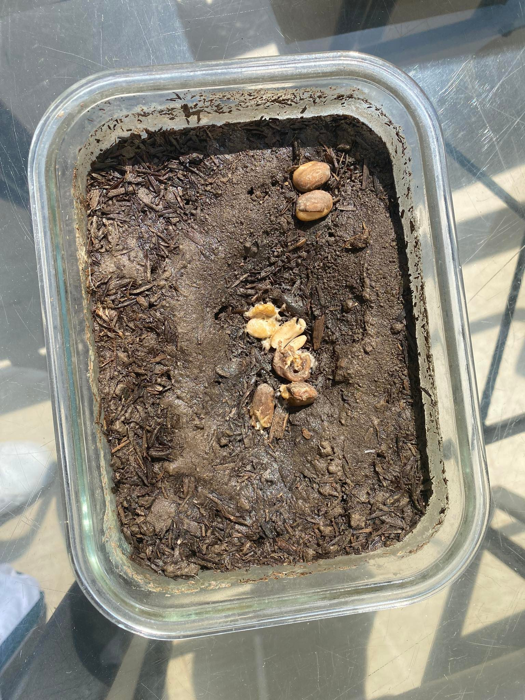

Tratamiento 1

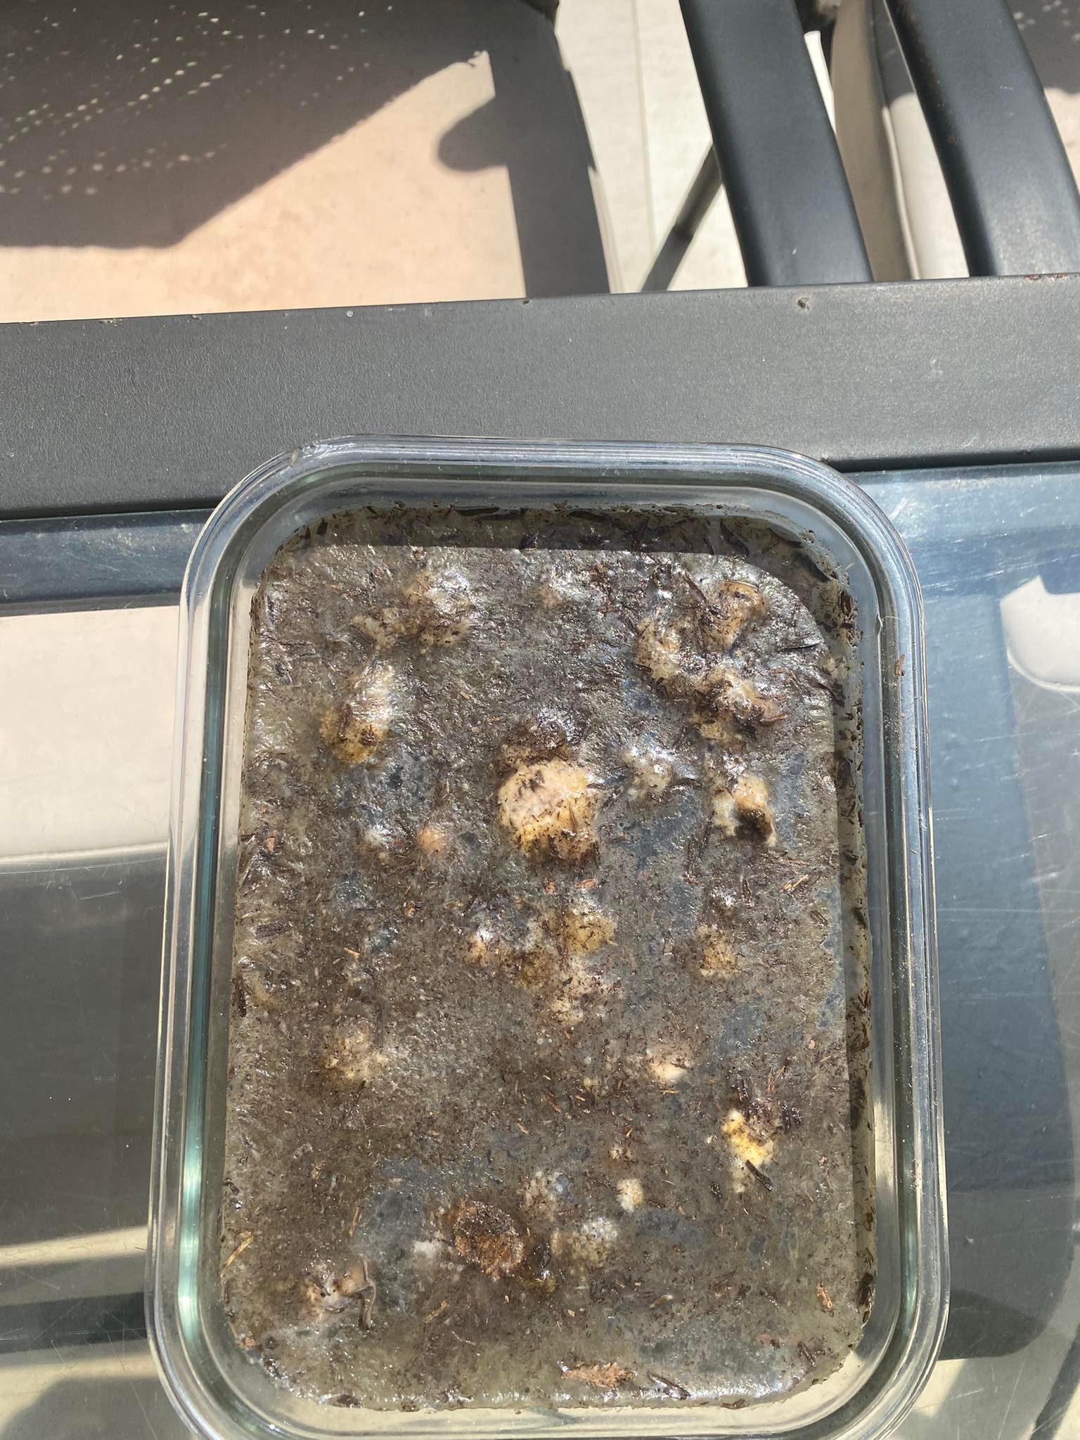

Tratamiento 2

.